Классный час:

"Разговор о правильном питании"

(3-4 классы)

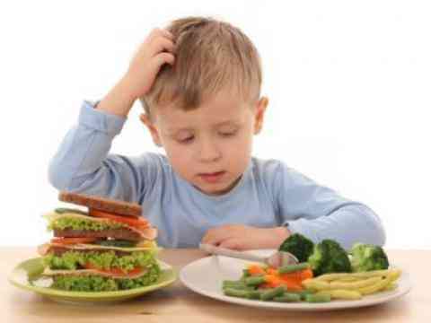

Цель:развивать представления младших школьников о правильном питании, его значимости для здоровья;
- развивать мотивацию здорового образа жизни;
- развивать коммуникативные способности, способствовать развитию взаимодействия между взрослыми членами семьи и детьми.
Оборудование: ватман, краски, кисти; продукты и напитки для конкурса.
ХОД ЗАНЯТИЯ
– Ребята, сегодня мы проводим нашу гостиную. Она называется “Винегрет”. А как вы думаете: чем мы будем сегодня заниматься? (Прогнозы детей.)
– Для того чтобы узнать первое задание, посмотрим на первую букву названия гостиной.
Для начала разделимся на 4 команды.
1. Первый конкурс называется “Витаминка”
– Итак, мы проводим конкурс “Самый витаминный и полезный салат”. По одному представителю от группы рассказывают о пользе салатов.
– Посмотрите сценку.
Сценка “Лук и чеснок”
Чеснок: Привет старший брат!
Лук: Старший брат?
Чеснок: Да, мы родственники.
Лук: Я даже не знал.
Чеснок: От тебя что-то плохо пахнет!
Лук: Ты себя-то понюхай.
Чеснок: Зато я все микробы убиваю!
Лук: И я микробов убиваю.
Чеснок: А в тебе какие витамины?
Лук: Во мне много железа, есть витамины А, В, В2, Р, аскорбиновая кислота.
Чеснок: Аскорбиновая кислота и во мне есть, и витамины группы В.
Лук: А я цингу лечу, ангину, тонзиллит, раны заживляю, всего не перечесть.
Чеснок: А знаешь, какие вкусные блюда можно со мной готовить? Допустим, курочку с чесночком, салатик чеснок с морковочкой.
Лук: А меня вообще везде добавляют, ты вспомни только селёдочку с лучком.
Чеснок и лук: В общем, пальчики оближешь! Значит мы с тобой самые вкусные и самые полезные овощи на земле!
Подводятся итоги конкурса.
2. Конкурс “Интересные факты”
Домашним заданием для детей было: найти в дополнительной литературе интересные современные факты о хорошо известных нам продуктах питания. От каждой группы выходит по одному выступающему. Например:
1-я группа: Шоколад против кашля.
Обычный шоколад содержит вещества, обладающие намного более выраженным противокашлевым эффектом, чем классические противокашлевые аппараты…
2-я группа: Молодильные яблочки.
Бывают ситуации, когда у человека появляется необъяснимое желание съесть какой-нибудь продукт. Яблоки – полезный продукт. Но у тех, кто их ест без меры, вероятнее повышен уровень холестерина. А содержащиеся в яблоках в достаточном количестве минералы кальция, магния, фосфора, кальция помогают в его снижении…
3-я группа: Целебные плоды дерева.
Плоды оливкового дерева содержат около ста активных веществ (более всего витаминов Е, А и С), которые позволяют быстро восстанавливать силы…
4-я группа: Пейте, дети, молоко.
Оказывается, молоко полезно не только как средство для защиты от болезней, но и как... “лекарство” от излишней полноты…
Подводятся итоги конкурса.
3. Конкурс “Нам весело вместе”
Объявляется “кольцовка” песен, в которых упоминаются названия полезных продуктов. Побеждает команда, которая исполнит больше и качественно музыкальных фрагментов.
4. Конкурс “Ешь с пользой для тела”
Нужно за 3 минуты сочинить и продемонстрировать рекламу продукта или блюда, которое не вредит фигуре.
5. Конкурс “Грустить некогда”
Подготовленные заранее дети исполняют частушки.
Чтобы быть здоровым, умным и красивым,
Нужно кушать много разных витаминов.
Этих витаминов много есть повсюду.
Очень много в фруктах и других продуктах.
Любят ребятишки яблоки и груши,
Но и свёклу тоже надо чаще кушать.
А ещё полезны: творог и сметана.
Для мозгов и силы, кушай чаще рыбу.
Чтобы быть здоровым, умным и красивым
Проще ты запомни: кушай витамины!
Проходит конкурс “Ешь с пользой для тела”. Подводятся итоги.
6. Конкурс “Рисуем портрет”
Работа в группах. Каждая группа получает лист ватмана, краски и кисти.
– Мы будем рисовать портреты: Обжорки, Жажды, Голода, Сытости.
Выбор портрета определяется жеребьёвкой.
Подводятся итоги конкурса.
7. Конкурс “Если с другом вышел в путь”
Представьте, что вы отправляетесь в поход в выходной день. Из предложенных продуктов, выберите нужные вам в походе продукты.
За определенное время участники наполняют дорожную сумку.
Предлагаются продукты и напитки: соки, газированная вода, фруктовые напитки.
Подводятся итоги конкурса.
Жюри называет победителей.
– Наша гостиная заканчивает свою работу. Ребята, какое у вас настроение? Спасибо всем за участие!

